

Примеры комплектов звукового оборудования.

Комплект звукового оборудования для проведения мероприятий на открытых площадках вместимостью до двух тысяч человек. Суммарная мощность комплекта 35 кВт.
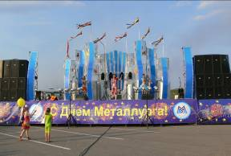

Низкочастотные АС VMB TRB 1500 16 шт.
Широкополосные АС VMB MX900 8 шт.
Усилители мощности KIND 8 шт.
Пульт звукорежиссера ALLEN&HEATH 1 шт.
Комплект обработки 1
Комплект коммутации 1
Микрофоны, радиосистемы 2 шт.
Мониторы аккустические 4 шт.

________________________________________

Стоимость аренды комплекта – 80 тыс. рублей
- В цену включены: работа технического персонала и доставка по городу Челябинску (при заказе на сумму свыше 20000 руб.).
- Цена указана за 1 день. При аренде на несколько дней цена рассчитывается с учетом понижающего коэффициента оптовости: 1 день - 1, 2 дня - 1.6, 3 дня - 2.4, 4 дня - 3.2, 5 дней - 4, 6 дней - 4.8, 7 дней - 5.6 и т.д.
- Условия оплаты: 50% - предоплата, 50% - при сдаче площадки Заказчику до начала программы
- Для постоянных клиентов предусмотрены скидки (Оговариваются дополнительно)

Комплект звукового оборудования для проведения мероприятий на открытых площадках, городских площадях вместимостью до пяти тысяч человек. Суммарная мощность комплекта
40 кВт.

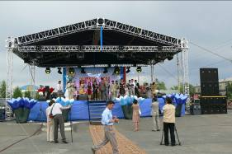
Низкочастотные АС VMB TRB 1500 16 шт.
Широкополосные АС VMB MX900 12 шт.
Усилители мощности KIND 10 шт.
Пульт звукорежиссера Midas Siena 48/16 1 шт.
Комплект обработки 1
Комплект коммутации 1
Микрофоны, радиосистемы 2 шт.
Мониторы аккустические 4 шт.

________________________________________

Стоимость аренды комплекта – 100 тыс. рублей
- В цену включены: работа технического персонала и доставка по городу Челябинску (при заказе на сумму свыше 20000 руб.).
- Цена указана за 1 день. При аренде на несколько дней цена рассчитывается с учетом понижающего коэффициента оптовости: 1 день - 1, 2 дня - 1.6, 3 дня - 2.4, 4 дня - 3.2, 5 дней - 4, 6 дней - 4.8, 7 дней - 5.6 и т.д.
- Условия оплаты: 50% - предоплата, 50% - при сдаче площадки Заказчику до начала программы
- Для постоянных клиентов предусмотрены скидки (Оговариваются дополнительно)

Комплект звукового оборудования Backline (оборудование для работы с «живыми» музыкантами)

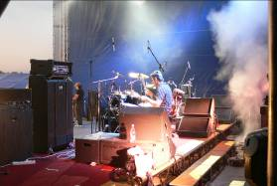
- Микшерский пульт MIDAS Siena
- Комплект динамической обработки
BSS, XTA, Drawmer, DBX
- Комплект пространственной обработки
TC Electronics, Yamaha
- Барабанная установка MAPEX VX
- Гитарный Комбо Huges&Kettner Vortex
- Гитарный Комбо Fender DELUXE
- Басовый Комбо AMPEG SVT 4pro
- Басовый Комбо Huges&Kettner
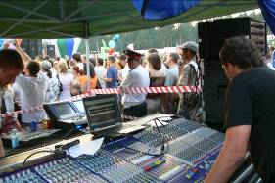
- Комплект динамических микрофонов
- Комплект конденсаторных микрофонов
- Мониторная система JBL
- Усилители мониторной системы
- Мультикоры FOH и сценические
- Комплект сценической коммутации
- Комплект стоек типа «журавль»

________________________________________

При желании комплект Backline может варьироваться в зависимости от райдера требуемого коллектива (группы)

Стоимость аренды комплекта – 20 тыс. рублей
- В цену включены: работа технического персонала и доставка по городу Челябинску (при заказе на сумму свыше 20000 руб.).
- Цена указана за 1 день. При аренде на несколько дней цена рассчитывается с учетом понижающего коэффициента оптовости: 1 день - 1, 2 дня - 1.6, 3 дня - 2.4, 4 дня - 3.2, 5 дней - 4, 6 дней - 4.8, 7 дней - 5.6 и т.д.
- Условия оплаты: 50% - предоплата, 50% - при сдаче площадки Заказчику до начала программы
- Для постоянных клиентов предусмотрены скидки (Оговариваются дополнительно)

